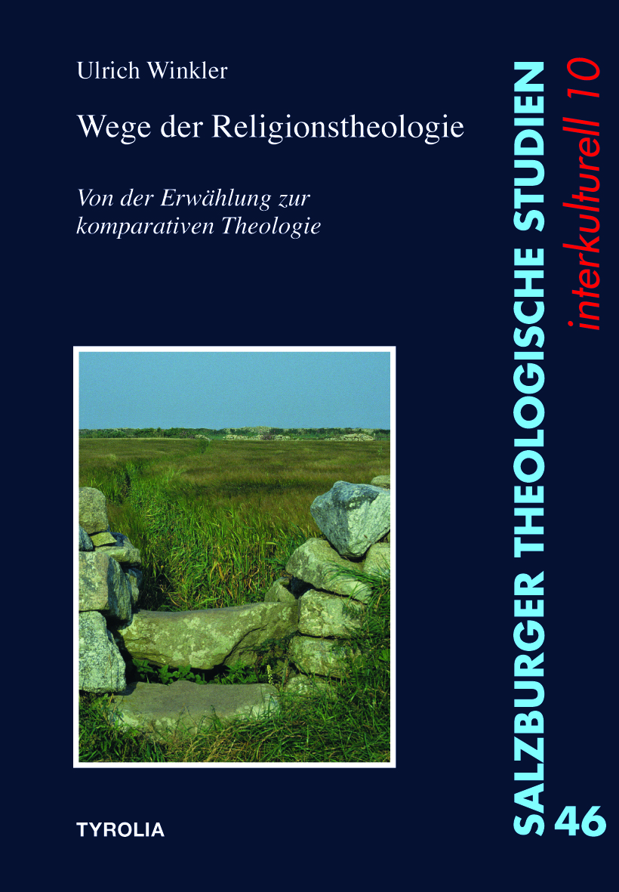

Ulrich Winkler
Wege der Religionstheologie
Von der Erwählung zur komparativen Theologie
(Salzburger Theologische Studien 46 – interkulturell 10)
482 Seiten, 15 x 22,5 cm, Broschur
Tyrolia-Verlag, Innsbruck-Wien 2013
ISBN 978-3-7022-3191-0
€ 29,80

Zur Stellung der Religionstheologie im Rahmen zeitgemäßer Theologie

Die Wege der Religionstheologie führen zu den Schauplätzen ihrer Reflexionsformen und Handlungsfelder. Die besuchten Erkenntnisorte tragen die Problemsignaturen unserer Zeit kultureller und religiöser Pluralität. Die Religionstheologie ist kein vernachlässigbarer Nischendiskurs oder eine lästige Modeerscheinung, die Pluralität anderen religiösen Glaubens bildet vielmehr einen unausweichlichen Verantwortungshorizont der gesamten gegenwärtigen Theologie.
Die theologische Denkfigur einer falsch verstanden Erwählung hat bisweilen die Exklusivität des Eigenen gestützt. Gottes Erwählen aber ist vielmehr konkretes Handeln unter den Bedingungen je konkreter Geschichte und drängt auf universale Entgrenzung und Überschreitung. Umkehr ist nötig: Die Juden sind nicht verworfen, und unter den anderen Religionen gibt es Wahrheit, Heiligkeit und Gaben des Heiligen Geistes, sagt das Zweite Vatikanische Konzil.
Das Herzstück der vorliegenden Arbeit liegt in der Verschränkung von Israeltheologie und Religionstheologie. Die Klammer wird eröffnet mit einer diskurs- und wissenschaftspolitischen Positionierung von Theologie interkulturell und mündet in die theologische Zukunftsperspektive einer komparativen Theologie und einer spirituellen Fundierung theologischen Reflektierens.

Der Autor:
Ulrich Winkler, Ao. Univ.‐Prof. Dr. ist Gründungsmitglied und stellvertretender Leiter des Zentrums Theologie Interkulturell und Studium der Religionen der Universität Salzburg und lehrt Dogmatik und Religionstheologie an der Universität Salzburg.

